Polynésie série pro Septembre - Fusée Ariane - Correction
Exercice 1
1. Carbone : C
Azote : N
Hydrogène : O
2. Les produits :
- N2 : diazote
- CO2 : dioxyde de carbone
- H2 O : eau
3. Le gaz à effet de serre qui trouble l'eau de chaux est le dioxyde de carbone.
La combustion du propergol produit du dioxyde de carbone donc elle contribue à l'effet de serre.
Exercice 2
1.
P en Newton
m en kilogramme
g en N/kg (newton par kilogramme)
2.
3.
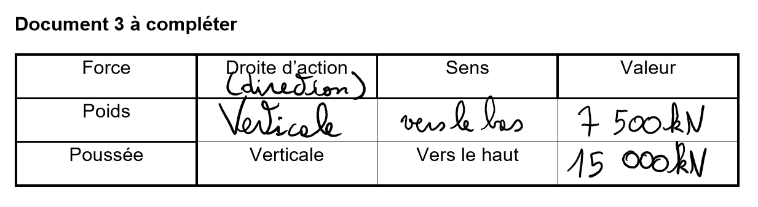
5. Est-ce que la poussée > ?
La poussée est suffisante.

